МИНОБРНАУКИ РОССИИ
федеральное государственное автономное образовательное учреждение
высшего образования
«Санкт-Петербургский государственный политехнический
университет Петра Великого»
(ФГАОУ ВО «СПбПУ»)
Институт среднего профессионального образования

ДОМАШНЯЯ КОНТРОЛЬНАЯ РАБОТА

По дисциплине:
Технология разработки программного обеспечения
Номер специальности и группы
09.02.03 Программирование в компьютерных системах
з32928/1 группа

Студент
Матвеенко Д.В. Подпись

Преподаватель
Зернова Е.Н. __________Подпись

Дата поступления ДКР
Оценка работы
Дата проверки
Подпись преподавателя
Рецензия (замечания) по ДКР
Дата поступления ДКР (повторно)
Число, месяц и год сдачи ДКР

Санкт-Петербург
2020 год

Оценки
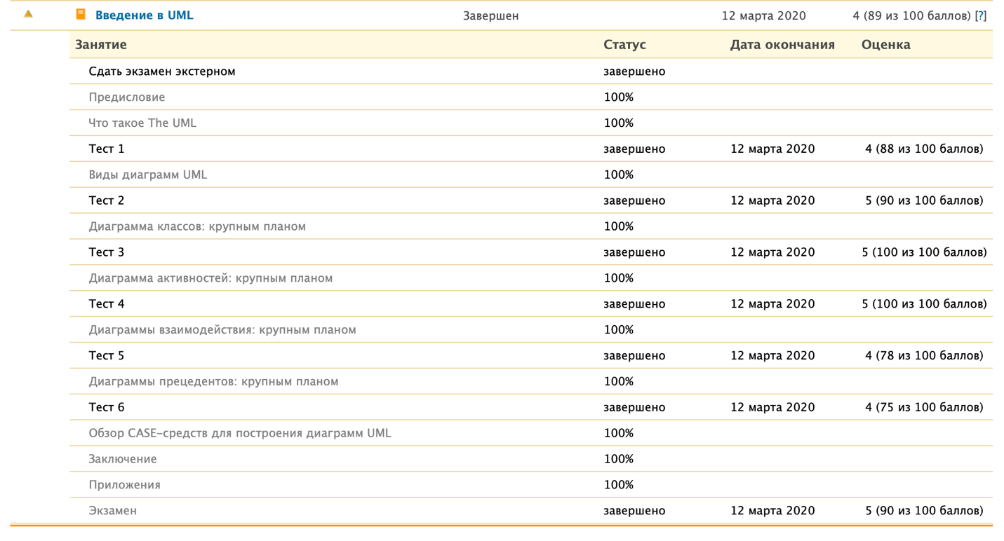

Сертификат